Об утверждении регламента государственной услуги "Субсидирование заготовительным организациям в сфере агропромышленного комплекса суммы налога на добавленную стоимость, уплаченного в бюджет, в пределах исчисленного налога на добавленную стоимость"
Утративший силу
Постановление акимата Атырауской области от 18 июля 2016 года № 157. Зарегистрировано Департаментом юстици и Атырауской области 8 августа 2016 года № 3587. Утратило силу постановлением акимата Атырауской области от 25 декабря 2019 года № 304 (вводится в действие по истечении десяти календарных дней после дня его первого официального опубликования)
Сноска. Утратило силу постановлением акимата Атырауской области от 25.12.2019 № 304 (вводится в действие по истечении десяти календарных дней после дня его первого официального опубликования).
В соответствии с пунктом 3 статьи 16 Закона Республики Казахстан от 15 апреля 2013 года "О государственных услугах" акимат Атырауской области ПОСТАНОВЛЯЕТ:
1. Утвердить регламент государственной услуги "Субсидирование заготовительным организациям в сфере агропромышленного комплекса суммы налога на добавленную стоимость, уплаченного в бюджет, в пределах исчисленного налога на добавленную стоимость" согласно приложению к настоящему постановлению.
2. Контроль за исполнением настоящего постановления возложить на Накпаева С.Ж. - заместителя акима Атырауской области.
3. Настоящее постановление вступает в силу со дня государственной регистрации в органах юстиции и вводится в действие по истечении десяти календарных дней после дня его первого официального опубликования.
Аким области | Н. Ногаев
Приложение к постановлению акимата Атырауской области от "18" июля 2016 года № 157
Утвержден постановлением акимата Атырауской области от "18" июля 2016 года № 157
Регламент государственной услуги "Субсидирование заготовительным организациям в сфере агропромышленного комплекса суммы налога на добавленную стоимость, уплаченного в бюджет, в пределах исчисленного налога на добавленную стоимость"
1. Общие положения
1. Государственная услуга "Субсидирование заготовительным организациям в сфере агропромышленного комплекса суммы налога на добавленную стоимость, уплаченного в бюджет, в пределах исчисленного налога на добавленную стоимость" (далее - государственная услуга) оказывается местными исполнительными органами области государственным учреждением "Управление сельского хозяйства Атырауской области" (далее - услугодатель).
Прием заявления и выдача результата оказания государственной услуги осуществляется через канцелярию услугодателя.
2. Форма оказания государственной услуги - бумажная.
3. Результат оказания государственной услуги - решение о выплате субсидий оформляется приказом руководителя управления или лица, его замещающего.
Форма предоставления результата оказания государственной услуги – бумажная.
2. Описание порядка действий структурных подразделений (работников) услугодателя в процессе оказания государственной услуги
4. Основанием для начала процедуры (действия) по оказанию государственной услуги является заявка на перечисление субсидий в размере суммы налога на добавленную стоимость, уплаченного в бюджет в пределах исчисленного налога на добавленную стоимость по форме согласно приложению 1 к стандарту государственной услуги "Субсидирование заготовительным организациям в сфере агропромышленного комплекса суммы налога на добавленную стоимость, уплаченного в бюджет, в пределах исчисленного налога на добавленную стоимость", утвержденного приказом Министра сельского хозяйства Республики Казахстан от 16 ноября 2015 года № 9-3/1000 "Об утверждении стандарта государственные услуги "Субсидирование заготовительным организациям в сфере агропромышленного комплекса суммы налога на добавленную стоимость, уплаченного в бюджет, в пределах исчисленного налога на добавленную стоимость" (зарегистрирован в реестре государственной регистрации нормативных правовых актов № 12437) (далее - Стандарт).
5. Содержание каждой процедуры (действия), входящей в состав процесса оказания государственной услуги, длительность его выполнения:
1) работник канцелярии услугодателя с момента подачи услугополучателем заявки, в течение 30 (тридцати) минут осуществляет прием, регистрацию в журнале регистрации и направляет руководителю услугодателя;
2) руководитель услугодателя или лицо, его замещающее в течение 3 (трех) часов рассматривает заявку и определяет ответственного исполнителя услугодателя;
3) ответственный исполнитель услугодателя в течение 1 (одного) рабочего дня, после получения заявки письменно извещает органы государственных доходов о получении заявки, с приложением ее копии и в течение 1 (одного) рабочего дня после получения сведений органа государственных доходов, проводит сверку сведений, указанных в заявке и направляет руководителю услугодателя для принятия решения о выплате или об отказе в выплате субсидии;
4) руководитель услугодателя или лицо, его замещающее в течение 1 (одного) рабочего дня приказом принимает решение о выплате субсидий и передает ответственному исполнителю финансового отдела услугодателя;
5) ответственный исполнитель финансового отдела услугодателя в течение 3 (трех) рабочих дней с момента принятия решения о выплате субсидий перечисляет субсидии на счет услугополучателя.
3. Описание порядка взаимодействия структурных подразделений (работников) услугодателя в процессе оказания государственной услуги
6. Перечень структурных подразделений (работников) услугодателя, которые участвуют в процессе оказания государственной услуги:
1) работник канцелярии услугодателя;
2) руководитель услугодателя или лицо, его замещающее;
3) ответственный исполнитель услугодателя;
4) ответственный исполнитель финансового отдела услугодателя.
7. Описание последовательности процедур (действий) структурных подразделений (работников) услугодателя в процессе оказания государственной услуги с указанием длительности каждой процедуры приведено в приложении 1 к настоящему регламенту, справочник бизнес-процессов оказания государственной услуги "Субсидирование заготовительным организациям в сфере агропромышленного комплекса суммы налога на добавленную стоимость, уплаченного в бюджет, в пределах исчисленного налога на добавленную стоимость" приведено в приложении 2 к настоящему Регламенту.
Приложение 1 к регламенту государственной услуги "Субсидирование заготовительным организациям в сфере агропромышленного комплекса суммы налога на добавленную стоимость, уплаченного в бюджет, в пределах исчисленного налога на добавленную стоимость"
Описание последовательности процедур (действий) структурных подразделений (работников) услугодателя в процессе оказания государственной услуги с указанием длительности каждой процедуры (действия)

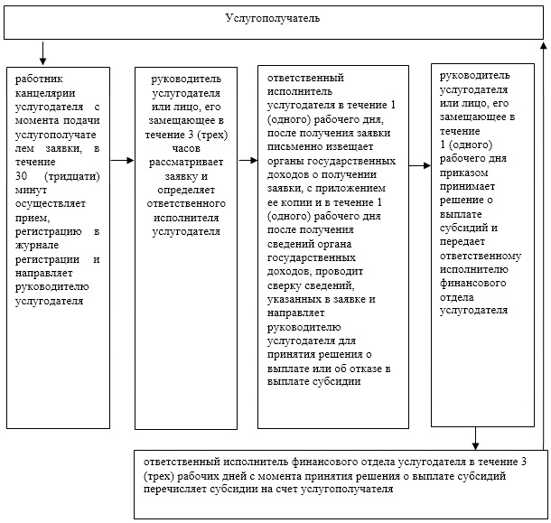

Приложение 2 к регламенту государственной услуги "Субсидирование заготовительным организациям в сфере агропромышленного комплекса суммы налога на добавленную стоимость, уплаченного в бюджет, в пределах исчисленного налога на добавленную стоимость"
Справочник бизнес-процессов оказания государственной услуги
"Субсидирование заготовительным организациям в сфере агропромышленного комплекса суммы налога на добавленную стоимость, уплаченного в бюджет, в пределах исчисленного налога на добавленную стоимость".

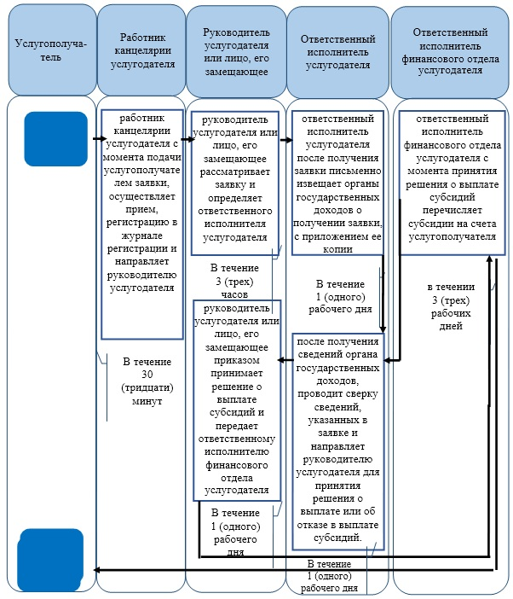

Условные обозначения:

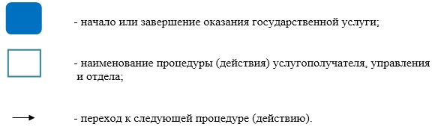

© 2012. РГП на ПХВ «Институт законодательства и правовой информации Республики Казахстан» Министерства юстиции Республики Казахстан

